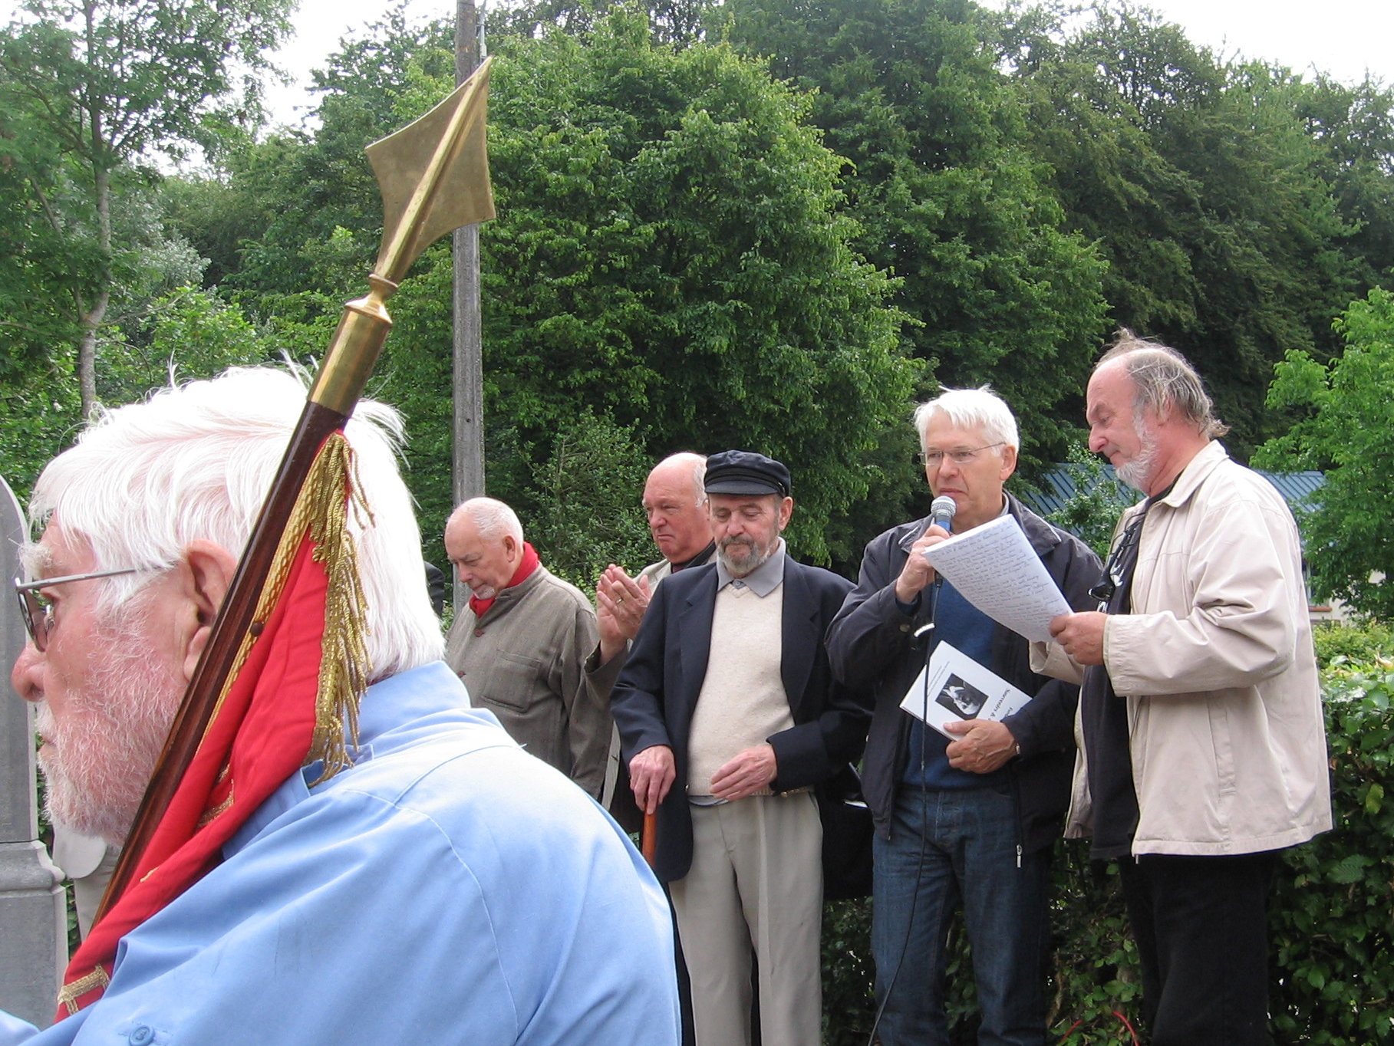
Quelques photos du rassemblement Ferdinand Buisson 12 juin 2011 à Thieuloy-St-Antoine



